Резолюция :
600 dpi
Полутонове :
256 градации
Размер на оригинала:
Макс. А3 +
Размер на копието :
Макс. А3+ до A5
Скорост:
8 коп./мин пълноцветно, 32 коп./ мин един цвят
Първо копие :
след от 21 сек. пълноцветно
Регулиране на мащаба :
25 - 600 %

Допълнителни опции :
- RADF - автоматично подаване на двустанни оригинали
- ADF- автоматично подаване на едностранни оригинали
- ADU - автоматично двустранно копиране
- S10 - десетпозицинен сортер .

Консумативи :
тонер : черен за 8 000 копия - 126 лв, 0,016 лв на копие
тонер : цветни (CMY) за 6 000 копия - 132 лв, 0,022 лв на копие
девелопер(CMYK) : 30 000 копия - 96 лв, 0,003 лв на копие
барабан за 30 000 копия - 660 лв, 0,022 лв на копие

Обновени |  |  |  | Нови
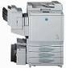
Minolta CF 9001
Цифрова цветна копирна машина, лазерен принтер и скенер - A3+

Konica-Minolta Dialta Di 3010
копирна машина, мрежови лазерен принтер и скенер.
Спецификация на копира :
 | Скорост на копиране: 30 коп./мин А4 и 17 коп./мин А3
 | Резолюция: 600 x 600 dpi
 | Формат на оригинала: А3
 | Формат на копието: от А6 до А3
 | Първо копие: 5.3 сек.
 | Полутонове: 256 нива
 | Регулиране на мащаба: 25-400% през 0,1%
 | Памет: стандартно 64 MB /, макс.128 MB
 | Подаване на хартия: стандартно 1150л.
 | максималноно 3650л.
 | Тегло на хартията: 60-210 гр./m2

Minolta Di620
Цифрова копирна машина
Резолюция :
400 dpi
Полутонове :
256 градации
Размер на оригинала:
Макс. А3
Размер на копието :
Макс. А3 до A6
Скорост:
62 коп./мин А4, 35 коп./ мин А3
Първо копие :
:след от 7,2 сек.
Регулиране на мащаба :
25 - 400 %
Тави за хартия:
2 х 550 листа
Листоподаващо:50 листа

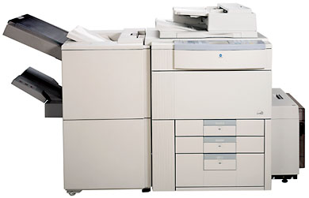

Minolta CF9001
Обновена Цифрова цветна копирна машина, лазерен принтер и скенер - A3+
Резолюция :
600 dpi
Полутонове :
256 градации
Размер на оригинала:
Макс. А3 +
Размер на копието :
Макс. А3+ до A5
Скорост:
8 коп./мин пълноцветно, 32 коп./ мин един цвят
Първо копие :
след от 21 сек. пълноцветно
Регулиране на мащаба :
25 - 600 %
Тави за хартия:
1х 250 листа
2 х 550 листа
Листоподаващо:50 листа
Тип на медията:
64- 95 гр/м автоматично
64- 209 гр/м ръчно
Размери:640х 765 х 994
Тегло: 215 кг.
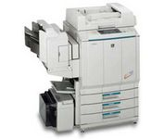

Xerox
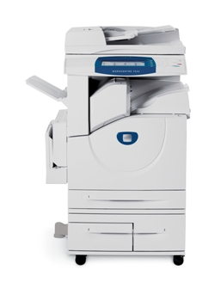
- Стандартни: печат, копиране
Допълнителни:сканиране, факс, електронна поща
- Цветно: до 10 стр./мин.
Черно: до 32 / 40 / стр./мин.
- Максимален размер на хартията: A3
- Стандартно: интегрираното офис-устройство за довършване
- Стандартно: двустранно отпечатване
- Стандарт на свързване в мрежа
- Стандартен капацитет на хартия: 620 листа
- Максимален капацитет за зареждане с хартия: 4,720 листа
- Дуплексно автоматично устройство за подаване на документи за 75 листа
- Възможности за довършваща обработка като подравняване и подшиване
- Разделителна способност на отпечатване: 600х600х4 бита, до 1200 dpi с повишаване на разделителната способност
- Разделителна способност за копиране: до 600 х 600 dpi
- Опции на сканиране: сканиране към електронна поща, към п ощенска кутия и сканиране в мрежа
- Опции на факса: Walk-up факс (с една и три линии), LAN факс, Internet fax, Server fax
- Максимален работен обем: 125 000 страници месечно.
- Минимални размери (Ш х В х Д): 640 x 654 x 1,112 mm
- Изисквания за захранване: 110-127V, 50/60 Hz

